   | 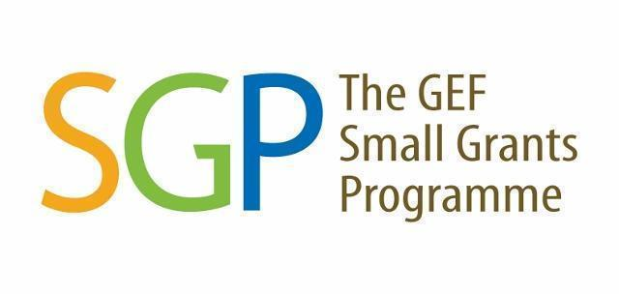 |  | 

TERMA RUJUKAN BAGI

PROGRAM GERAN KECIL (SGP)

Panggilan untuk Kertas Cadangan Konsep

Lokasi:
Rizab Biosfera Banjaran Crocker, Sabah

I. Latar Belakang

Program Geran Kecil (SGP) menyediakan dana kepada badan bukan kerajaan (NGO), organisasi berasaskan komuniti (CBO) dan komuniti setempat untuk pemuliharaan dan pemulihan peringkat komuniti serta aktiviti penambahbaikan taraf hidup yang mampan. Fasa Operasi Ketujuh (OP7) Program Geran Kecil (SGP) GEF di Malaysia bertujuan untuk mengukuhkan pencapaian jangka panjang SGP di negara ini, khususnya dengan melibatkan pemerkasaan organisasi masyarakat sivil dan meningkatkan keadaan sosioekonomi bagi komuniti setempat melalui pelaksanaan pemuliharaan dan pemulihan bersama, dan juga mitigasi perubahan iklim.

Mulai OP7, Malaysia telah dimasukkan ke dalam Program Negara yang Ditingkatkan (UCP) SGP. Dengan tujuan mencapai impak dalam skala yang lebih besar dan memastikan pencapaian hasil yang kekal, strategi peringkat program UCP adalah berdasarkan pendekatan landskap UNDP yang berteras perancangan komuniti serta pengurusan sosio-ekologi berdasarkan persekitaran landskap dan seaskap. Tiga landskap yang terpilih (Rizab Biosfera Banjaran Crocker di Sabah; lembangan sungai di Baram Tengah dan Ulu Baram, Sarawak; dan Lembah Klang di Semenanjung Malaysia) meliputi wilayah geografi luar bandar dan bandar yang luas dan kompleks.

Secara umum, OP7 di Rizab Biosfera Banjaran Crocker (CRBR) ingin mendorong kerjasama dalam kalangan organisasi komuniti serantau. Kerjasama ini bertujuan untuk mempromosikan daya tahan sosio-ekologi, memberi manfaat kepada alam sekitar global, serta memudahkan pembangunan mampan. Selain itu, projek ini berhasrat untuk mempromosikan aktiviti yang berkaitan pemuliharaan hutan, penambahbaikan mata pencarian komuniti, penglibatan komuniti dalam pemuliharaan dan pemulihan biodiversiti, pengurusan tanah yang mampan, pembaharuan dasar berkaitan pengurusan sumber mampan dan mitigasi perubahan iklim di landskap yang disasarkan.

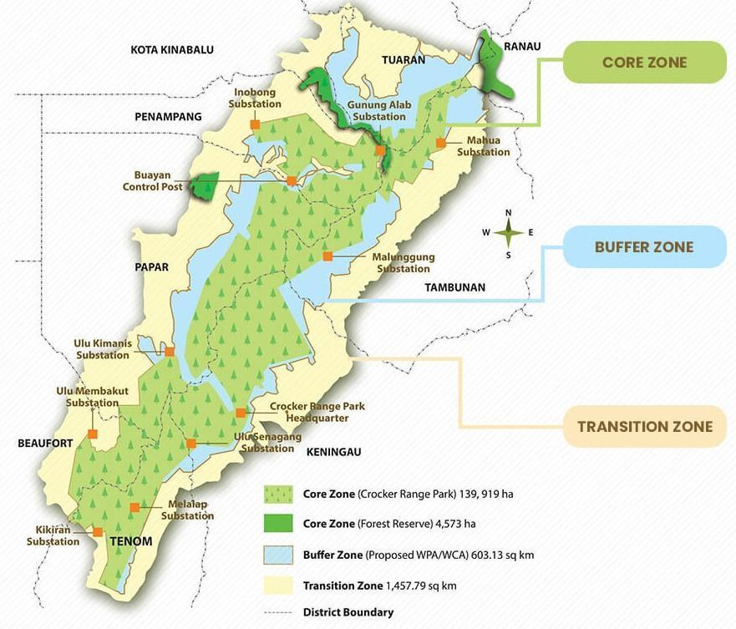
Rajah 1: Skop kawasan disasarkan pada zon penampan (buffer zone) dan transisi (transition zone) Rizab Biosfera Banjaran Crocker. (Sumber: Crocker Range Biosphere Reserve, Man and Biosphere (MAB), 2023)

Dengan jangkaan penerima manfaat langsung seramai ~3150 orang, di mana 50% daripadanya adalah wanita, semua projek yang dilaksanakan di bawah SGP dalam landskap Rizab Biosfera Banjaran Crocker akan menjalankan intervensi yang diterajui oleh komuniti untuk menghasilkan faedah kepada alam sekitar secara global, termasuk sasaran kira-kira 16,000 hektar landskap di bawah amalan yang diperbaiki (9,000 hektar di bawah pengurusan yang lebih baik untuk memanfaatkan biodiversiti dan 7,000 hektar lagi di bawah pengurusan tanah yang mampan dalam sistem pengeluaran), pemulihan 200 hektar tanah pertanian yang terdegradasi dan 100 hektar kawasan hutan, serta mengurangkan pelepasan gas rumah hijau bersamaan dengan 335,000 tan karbon dioksida dalam sektor pertanian, perhutanan dan guna tanah lain dan juga mengelakkan kira-kira 6,500 CO2e melalui kecekapan tenaga dan tenaga boleh diperbaharui.

Strategi landskap Rizab Biosfera Banjaran Crocker disediakan oleh PACOS Trust dengan rundingan rapat bersama pihak berkepentingan. Strategi landskap yang dibangunkan akan menjadi sumber rujukan kepada pemilihan dan keutamaan projek-projek yang akan dilaksanakan di peringkat komuniti. Pendekatan landskap projek ini menyediakan rangka kerja ekologi dan sosioekonomi untuk inisiatif pemuliharaan dan pemulihan biodiversiti yang partisipatif, amalan agroekologi yang mampan, dan pemulihan ekosistem tanah dan hutan yang merosot. Aktiviti peringkat komuniti juga dibentuk bagi mengukuhkan keupayaan penyelesaian tenaga boleh diperbaharui (RE) dan cekap tenaga (EE) di peringkat komuniti. Geran komuniti akan membolehkan pembangunan teknologi yang terbukti berkesan seperti hidroelektrik mikro dan piko, sistem pencahayaan cekap tenaga, dapur masak yang efektif, serta penggunaan yang lebih luas bagi aplikasi yang berjaya. Semua pemohon panggilan ini hendaklah merujuk kepada Strategi Landskap Rizab Biosfera Banjaran Crocker dan memastikan aktiviti yang dicadangkan dalam cadangan sejajar dengan strategi tersebut.

II. Objektif Projek

Untuk membolehkan organisasi komuniti mengambil tindakan kolektif untuk pengurusan landskap yang adaptif dalam membina daya tahan sosio-ekologi di Rizab Biosfera Banjaran Crocker, Sabah demi faedah alam sekitar global dan pembangunan mampan.

III. Skop Tugasan dan Cadangan Aktiviti

Organisasi yang kompeten digalakkan untuk mengemukakan permohonan berdasarkan Panggilan untuk Kertas Cadangan di bawah. Cadangan itu akan diteliti dan diluluskan oleh Jawatankuasa Pemandu (NSC) SGP.

Semua aktiviti projek juga harus selaras dengan strategi landskap yang dibangunkan oleh penerima geran strategi landskap. Dalam proses membangunkan cadangan projek, adalah penting untuk mempertimbangkan fokus berikut (sama ada satu atau lebih daripada satu) dalam strategi projek secara keseluruhan.

Strategi landskap Rizab Biosfera Banjaran Crocker berhasrat untuk mencapai objektif tersebut dengan menerajui empat sasaran berikut menjelang 2026:

- 300 hektar tanah dipulihkan;
- 16,000 hektar landskap di bawah pengurusan tanah secara lestari;
- Jumlah pelepasan gas rumah hijau dikurangkan bersamaan dengan 335,000 tan karbon dioksida; dan
- 3,150 individu menerima manfaat secara langsung.

Ini akan dicapai dan disokong oleh projek yang didana oleh SGP dalam kawasan Rizab Biosfera Banjaran Crocker dan diterajui oleh badan bukan kerajaan (NGO), organisasi berasaskan komuniti (CBO) dan komuniti setempat.

Aktiviti projek yang berpotensi termasuk yang berikut (tetapi tidak terhad kepada):

- Biodiversiti dan Kemerosotan Tanah

- Penanaman semula tumbuh-tumbuhan dan hutan: Tanam pokok asli dan pokok buah, pokok renek dan rumput yang sesuai untuk iklim mikro dan keadaan tanah di kawasan yang terdegradasi; pengurusan spesis invasif.
- Pembentukan habitat seperti koridor dan lintasan hidupan liar, tempat pembiakan dan bersarang, sumber makanan untuk hidupan liar. Pemulihan ekosistem hutan untuk menubuhkan semula habitat hidupan liar dan memulihara habitat yang sedia ada.
- Pengurusan dan pemulihan air: Memulihkan hidrologi semula jadi untuk mengawal aliran air dan meningkatkan kualiti air; mengawal hakisan dan pemendapan tanah.
- Pemulihan dan penambahbaikan tanah yang terdegradasi dan/atau ekosistem pertanian melalui penanaman pokok, amalan pertanian agroekologi dan mampan serta pendekatan berasaskan alam semula jadi yang lain.
- Pengumpulan biji benih dan nurseri tumbuhan/pokok untuk pemulihan tanah.
- Pertanian sintropik dan/atau pendekatan pengurusan dan penuaian tanaman lain yang efektif dan sesuai untuk komuniti.
- Penubuhan kawasan Tagal dan kawasan konservasi komuniti (ICCA) lain.
- Perlindungan undang-undang dan penambahbaikan pengurusan tanah ke atas kawasan konservasi komuniti yang sedia ada dan dicadangkan.
- Pemuliharaan dan pemulihan ekosistem hutan bersama dengan kerjasama agensi kerajaan dan rakan kongsi lain untuk memanfaatkan biodiversiti dan komuniti di landskap Banjaran Crocker.
- Pengurusan hutan dan tanah oleh komuniti melalui pembinaan keupayaan dan penglibatan bersama pihak berkuasa berkaitan dan pihak berkepentingan lain.
- Pembangunan sistem pemantauan dan maklumat berasaskan komuniti (CBMIS) untuk mempertingkatkan pengurusan landskap.
- Dokumentasi pengetahuan tradisional berkaitan biodiversiti dan pengurusan sumber alam.
- Pembangunan peluang ekonomi berasaskan alam semula jadi untuk komuniti setempat.
- Penanaman tumbuhan yang boleh mengasingkan karbon seperti bambu.
- Pembangunan sistem pemantauan dan maklumat berasaskan komuniti untuk menambah baik pengurusan landskap.
- Pemulihan dan pengayaan tanah terdegradasi dan/atau ekosistem pertanian melalui penanaman pokok, amanal pertanian agroekologi dan lestari serta pendekatan berasaskan alam semula jadi yang lain.

B) Mitigasi Perubahan Iklim:

- Pembangunan teknologi cekap tenaga dan tenaga boleh diperbaharui seperti:
  - Dapur masak yang cekap bahan api
  - Pam solar
  - Sistem air graviti untuk kegunaan isi rumah dan pengairan
  - Generator hidroelektrik mikro dan piko untuk komuniti di luar grid
  - Solar PV untuk komuniti di luar grid
  - Biogas (pada tahap komuniti) untuk memasak
  - Sistem penggasan dan generator turbin yang menghasilkan tenaga dan biochar (untuk kegunaan pertanian)
- Penggantian lampu pijar dan lampu minyak dengan lampu LED dan lampu solar
- Sistem dan amalan pengurusan sisa pertanian untuk mengurangkan sisa dan pencemaran.
- Penubuhan rantaian bekalan dan memperbaiki logistik untuk pengangkutan produk yang lebih cekap ke pasaran.

C) Pembaharuan Dasar dan Penubuhan Platform Tadbir Urus Landskap Pelbagai Pihak Berkepentingan

Untuk mengetahui lebih lanjut mengenai bidang tematik ini, organisasi yang berminat harus menghubungi sekretariat SGP.

Aspek penting dalam pendekatan landskap projek ialah mewujudkan atau mengukuhkan platform tadbir urus landskap pelbagai pihak dengan menyediakan peluang yang dipertingkatkan kepada komuniti tempatan untuk mengambil bahagian dalam perancangan pembangunan. Projek ini akan memudahkan platform berbilang pihak berkepentingan dalam landskap projek, dengan perwakilan oleh organisasi masyarakat sivil tempatan, jabatan kerajaan negeri dan tempatan, perusahaan dan/atau persatuan sektor swasta, kumpulan wanita dan lain-lain. Keutamaan akan diberikan kepada yang menghubungkan dan mengukuhkan platform pelbagai pihak yang sedia ada. Selain itu, pemohon untuk bidang tematik ini akan dikehendaki membantu dalam pembinaan perkongsian dan advokasi dasar di kalangan pihak berkepentingan kerajaan, masyarakat sivil, institusi kewangan dan sektor swasta untuk memudahkan penggunaan pendekatan penyertaan yang lebih meluas yang menyokong pendekatan landskap, menyampaikan advokasi untuk pembaharuan dasar, dan memudahkan peningkatan skala.

Projek di bawah ini MESTI memastikan semua aktiviti indikatif di bawah dimasukkan ke dalam kertas cadangan:

- Melibatkan pihak berkepentingan utama dalam Landskap Banjaran Crocker, mendapat persetujuan dengan pendekatan terbaik untuk platform tadbir urus landskap pelbagai pihak dan sediakan terma rujukan untuk platform tersebut.
- Mengadakan mesyuarat tetap platform tadbir urus landskap pelbagai pihak berkepentingan, membincangkan strategi landskap, menghubungkan dengan inisiatif pelengkap, memudahkan pembinaan keupayaan, menganjurkan kempen kesedaran strategik, dsb..
- Memberi kepekaan dan membina keupayaan pihak berkepentingan mengenai pengarusperdanaan gender (gender mainstreaming) dan penyertaan orang asal dan kumpulan terpinggir lain.
- Menyokong dan membantu unit kerajaan tempatan dalam mengarusperdanakan platform pelbagai pihak berkepentingan ke dalam struktur tadbir urus tempatan.
- Berdasarkan penilaian keputusan portfolio dan pembelajaran, sediakan taklimat dasar untuk memajukan persekitaran yang membolehkan untuk memberi insentif kepada pendekatan penyertaan.
- Memperjuangkan pembaharuan dasar melalui perhubungan dengan pihak berkepentingan utama dan mengadakan bengkel pihak berkepentingan, menjemput pegawai kerajaan tempatan dan negara, institusi kewangan, agensi penderma, masyarakat sivil, sektor swasta dan institut penyelidikan-akademik.
- Menyampaikan sokongan teknikal dan strategik, membimbing pihak berkepentingan tempatan dalam melaksanakan pendekatan landskap dan menyediakan advokasi untuk pembaharuan dasar dan peningkatan skala.

IV. Organisasi yang Layak dan Kriteria Pendanaan

- Pertubuhan Bukan Kerajaan (NGO) / Pertubuhan Berasaskan Komuniti (CBO) / Pertubuhan Masyarakat Sivil (CSO) yang berdaftar secara tempatan, dengan salinan sijil pendaftaran yang sedia ada.
- Akaun bank organisasi yang berdaftar di Malaysia.
- Bagi organisasi komuniti yang tidak berdaftar atau tidak mempunyai akaun bank, pemohon boleh hubungi Sekretariat SGP untuk membincangkan kemungkinan pengaturan kontrak pengantara dengan organisasi yang berdaftar.
- Organisasi pemohon harus menunjukkan ia mempunyai keupayaan untuk melaksanakan projek dan memenuhi keperluan SGP dalam pentadbiran dan simpan kira.
- Permohonan boleh ditulis dalam Bahasa Inggeris atau Bahasa Malaysia.
- Permohonan hendaklah lengkap dan dihantar menggunakan templat yang disediakan (Templat Kertas Cadangan Konsep). Permohonan yang menggunakan templat lain tidak akan dipertimbangkan.

V. Jumlah Geran

Jumlah peruntukan bagi setiap geran adalah tidak melebihi USD 50,000. Pemohon dinasihatkan memohon geran berdasarkan anggaran perbelanjaan yang diperlukan untuk menjalankan aktiviti yang dicadangkan dan BUKAN berdasarkan jumlah peruntukan geran yang maksimum. Pemohon dikehendaki mengemukakan anggaran perbelanjaan dalam templat kertas cadangan konsep.

VI. Tempoh Projek

Semua projek hendaklah dijalankan dan diselesaikan menjelang Disember 2025. Dana akan diagihkan berdasarkan pencapaian setiap peringkat kemajuan projek.

VII. Dokumen Rujukan

Permohonan MESTI dihantar menggunakan templat yang disediakan.
- Templat Kertas Cadangan Konsep: Bahasa Inggeris / Bahasa Malaysia

VIII. Kriteria Penilaian Cadangan

Permohonan geran akan disemak oleh ahli-ahli NSC dan dipertimbangkan dalam Mesyuarat NSC. Kriteria berikut digunakan untuk menilai semua permohonan:

- Perkaitanan Aktiviti Projek selaras dengan Dokumen Projek SGP OP7 dan draf strategi landskap.
- Reka Bentuk Projek: Penyataan masalah, justifikasi, objektif, hasil yang boleh diukur dan aktiviti, pelan kerja, pelan pengurusan pengetahuan, risiko projek, pelan pemantauan dan penilaian, dan penglibatan komuniti.
- Keupayaan Melaksanakan dan Mengurus Projek: Mesti menunjukkan keupayaan yang kuat untuk melaksanakan projek geran SGP dan memenuhi keperluan SGP.
- Pembiayaan Bersama: Pemohon mesti menyatakan sebarang komitmen pembiayaan bersama.
- Kemampanan Projek: Mesti mempunyai impak yang ketara, potensi untuk ditingkatkan dan/atau replikasi, kewangan yang mampan, pengaruh positif terhadap dasar dan alam sekitar.
- Belanjawan dan keberkesanan kos tindakan
IX. Proses Permohonan Geran

Sila rujuk carta aliran di bawah untuk gambaran keseluruhan proses permohonan:

TIDAK
YA
Mula
Panggilan permohonan geran
Pemohon melengkapkan kertas cadangan SGP dan mengemukakan kepada Sekretariat

Urusetia menyemak permohan dan memberi maklum balas (jika perlu)
Pemohon membaiki permohonan balas (jika diperlukan)
Pemohon memperbaiki permohonan mereka

Ahli Jawatankuasa Pemandu (NSC) menyemak permohonan
Berjaya?

Pemohon menerima e-mel penolakkan

Status Permohonan:
Lulus
Status permohonan:
Lulus dengan komen
Pemohon membaiki permohonan dan menghantar semula
Geran dianugerahkan kepada pemohon yang berjaya

Menandatangani MOA dan agihan dana pertama
Status permohonan: Semak dan dihantar semula

Status permohonan: Ditolak

Tamat
NSC menyemak dan meluluskan permohonan

Untuk penyerahan kertas cadangan dan maklumat lanjut, sila hubungi:

Lee Shin Shin
National Coordinator
GEF Small Grants Programme - Malaysia
Tel: +603 8689 6055
Email: shin.shin.lee@undp.org

Nurul Fitrah Mohd Ariffin Marican
Programme Assistant
Email: nurul.fitrah.mohd.ariffin.marican@undp.org

